JIKA Mio rimless – dokonalá hygiena
Horkou novinkou na poli špičkové hygieny je toaleta bez oplachového kruhu JIKA Mio rimless. Jedinečný systém rimless, jímž je klozet JIKA Mio opatřen, vyhovuje nejpřísnějším požadavkům na hygienu. Účinné a rovnoměrné opláchnutí celé mísy je zajištěno díky inovativní konstrukci, samozřejmě s ohledem na úsporu vody. Díky unikátní technologii, kdy toaleta nemá oplachový kruh, neulpívají špína a nečistoty na povrhu a v zákoutích. Systém rimless usnadňuje a zrychluje péči o toaletu s ohledem na zachování vysokých nároků na hygienu.

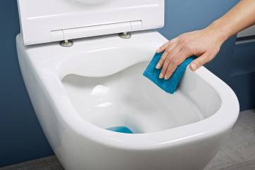
Technologicky i designově vymazlený klozet Mio rimless přináší do koupelen snadnější údržbu, hygienickou čistotu a krásný vzhled. Díky absenci oplachového kruhu nehrozí usazování nebezpečných bakterií a nečistot.

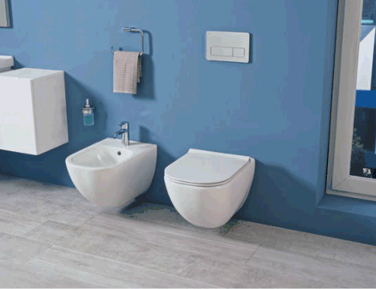

Závěsnou toaletu Mio rimless lze díky skromným rozměrům 54 x 35 x 36 centimetrů umístit i do menších prostor. Úsporný splachovací systém je šetrný k přírodě, jelikož umožňuje malý splach o objemu 3 litry, resp. velký splach o objemu 4,5 litru.
Keramiku JIKA ze série Mio doplňuje dlažba JIKA Aspen v barvě Silver Grey, rozměr 24,6 x 101R.
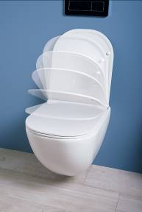

Klozet Mio rimless kryje ultra tenké sedátko s poklopem se systémem Slowclose pro zpomalení zavírání bez nepříjemného hluku nebo poškození povrchu keramiky.

Toaletu JIKA Mio rimless lze pořídit za cenu 6 170 Kč (včetně DPH).
Klozet JIKA Mio rimless si můžete prohlédnout v Prague Gallery: I.P.Pavlova 5 (vchod z Legerovy ulice), 120 00 Praha 2.

Více informací na www.jika.cz

